Restauratéři stojí o jednotná pravidla i zjednodušení administrativy
V úterý 4. října se v centru města sešli zástupci Úvaru koncepce a rozvoje města Plzně s provozovateli restaurací a kaváren nad návrhem vznikajícího Manuálu restauračních předzahrádek. „Jsme rádi, že toto téma zaujalo i veřejnost a někteří občané se také přišli do diskuse zapojit,“ říká MSc. Arch. Vladimíra Martinovská z Ateliéru veřejného prostoru ÚKRMP.
Celá akce byla pojatá jako procházka centrem města, během které se diskutovalo o jednotlivých aspektech předzahrádek, které manuál řeší. „Cílem procházky bylo vysvětlit důvody aktualizace stávajících pravidel na konkrétních příkladech a získat zpětnou vazbu jak od uživatelů, tak od provozovatelů předzahrádek,“ přibližuje smysl akce Martinovská.

Jedním z nejvíce řešených témat bylo zjednodušení administrativy při podávání a vyřizování žádostí o umístění předzahrádky. „Provozovatelé se shodli, že současný proces je zdlouhavý a dřívější elektronickou žádost nepoužívali, protože nefungovala,“ uvedla Martinovská. „Je důležité, že jsme dostali zpětnou vazbu od lidí, kteří si povolovacím procesem mnohokrát prošli a mají tak cenné zkušenosti a připomínky.“

Manuál by měl zlepšit zejména způsob umisťování předzahrádek tak, aby netvořily přílišné bariéry na chodnících a umožnily pohyb chodců. Nově budou v manuálu doporučeny i způsoby ohrazení a vybavení restauračních předzahrádek. „I k těmto tématům jsme od návštěvníků diskuse získali hodnotné podněty, které vycházejí z každodenních zkušeností jako například, že při volbě způsobu ohrazení se zpravidla vychází z celkového konceptu podniku a také jeho umístění. Kavárny a pivnice jsou ze své podstaty otevřenější, a tak častěji své zahrádky neohrazují. Oproti tomu restaurační provozy mohou vyžadovat soukromější a klidnější atmosféru, a proto jsou prostorově vymezeny,“ vysvětluje architektka Martinovská.

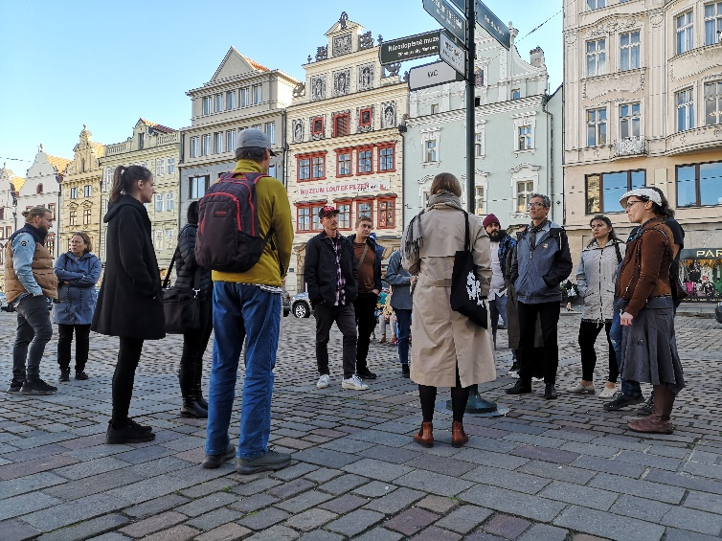
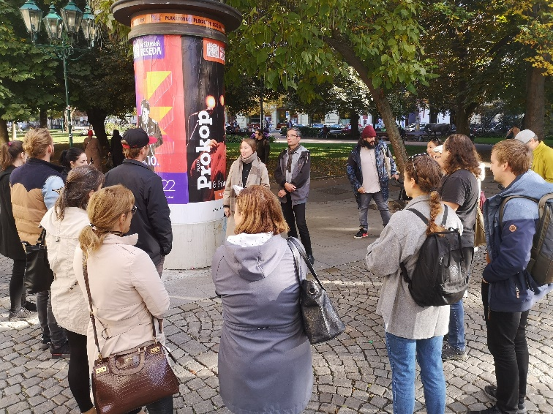
Manuál je prozatím ve fázi pracovní verze, a je tak možné k němu podávat připomínky a dotazy. Ty budou následně vyhodnoceny a zapracovány do dokumentu. Do konce října můžete své podněty zasílat na email: martinovska@plzen.eu. Na webu www.ukr.plzen.eu najdete také dotazník pro zástupce gastropodniků, aby se k návrhu manuálu mohli vyjádřit.

